Berikut adalah **template dokumentasi teknis** yang bisa kamu gunakan untuk sistem manajemen tugas internal berbasis Laravel & Filament, lengkap dengan bagian untuk menyisipkan ERD dan flowchart proyek:

**📘 Dokumentasi Teknis**

**Sistem Manajemen Tugas Internal**  
**Dibangun dengan Laravel & Filament Admin Panel**

**1. Pendahuluan**

**1.1 Latar Belakang**

Perusahaan membutuhkan sistem internal untuk mencatat, memantau, dan mengelola pekerjaan tim seperti IT, HR, dan Operasional. Saat ini, pelacakan tugas masih dilakukan secara manual dan tidak terpusat, sehingga menyulitkan pemantauan dan pelaporan progres kerja.

**1.2 Tujuan Sistem**

* Mempermudah manajemen tugas dan proyek secara terstruktur
* Meningkatkan transparansi dan produktivitas kerja
* Menyediakan ringkasan progres berdasarkan user dan proyek
* Mengelola akses pengguna berdasarkan peran (role)

**2. Analisis Sistem**

**2.1 Kebutuhan Sistem**

**Fitur Utama:**

1. **Manajemen Proyek & Tugas**
   * Setiap proyek dapat memiliki banyak tugas
   * Tugas dapat ditugaskan ke user tertentu
   * Tugas memiliki status (To Do, In Progress, Done) dan deadline
2. **Pelaporan Progres**
   * Sistem menampilkan jumlah tugas berdasarkan status per proyek
3. **Role-Based Access Control**
   * Admin dapat mengatur hak akses pengguna terhadap fitur tertentu

**3. Rancangan Sistem**

**3.1 Entity Relationship Diagram (ERD)**

*Berikut adalah diagram relasi antar entitas dalam sistem:*

**🖼️ ERD:**   
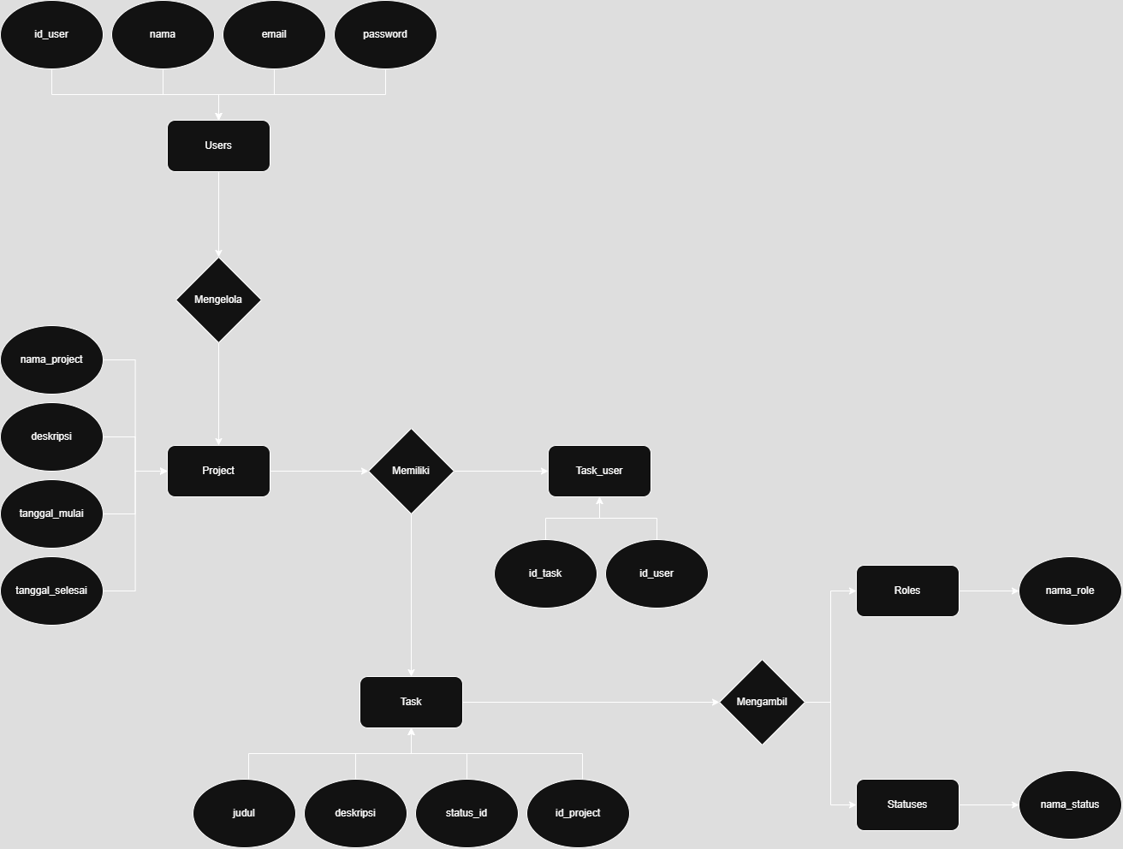

**3.2 Flowchart Proses Sistem**

**🖼️ Flowchart:**

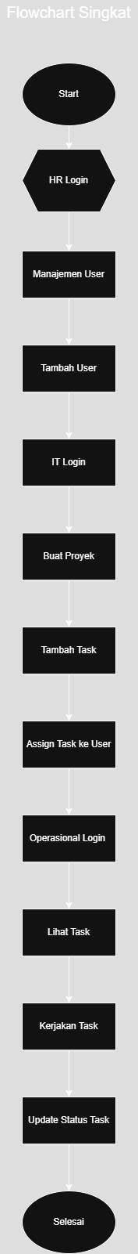

**4. Implementasi Sistem**

**4.1 Teknologi yang Digunakan**

* **Framework Backend:** Laravel 10.x
* **Admin Panel:** Filament Admin Panel
* **Database:** MySQL
* **Frontend:** Blade + Filament UI
* **Autentikasi:** Laravel Breeze / Filament Auth

**4.2 Struktur Fitur**

**Modul Proyek**

* Tambah/Edit/Hapus Proyek
* Lihat daftar tugas yang terkait proyek

**Modul Tugas**

* Tambah/Edit/Hapus Tugas
* Tetapkan user dan status tugas
* Filter tugas berdasarkan status atau proyek

**Modul Pelaporan**

* Jumlah tugas berdasarkan status dan proyek
* Ringkasan progres tiap user

**Modul Role & Akses**

* Role: Admin, Manager, Staff
* Admin: akses penuh
* Manager: akses manajemen proyek dan tugas
* Staff: hanya dapat melihat tugas yang ditugaskan

**5. Instalasi & Setup**

**5.1 Prasyarat**

* PHP >= 8.1
* Composer
* Node.js & NPM (untuk frontend asset)
* MySQL / MariaDB

**5.2 Langkah Instalasi**

git clone https://github.com/your-repo-name.git

cd project-folder

composer install

cp .env.example .env

php artisan key:generate

php artisan migrate --seed

php artisan serve

💡 Jalankan npm install && npm run dev jika menggunakan frontend tambahan.

**6. Pengujian**

**6.1 Pengujian Fungsionalitas**

* Cek manajemen proyek dan tugas
* Uji pelaporan data progres
* Uji login berdasarkan role dan hak akses

**6.2 Studi Kasus Uji Coba**

Contoh:

* Tambah proyek "Website Redesign"
* Tambah 3 tugas: "Setup Hosting", "Desain UI", "Integrasi API"
* Tetapkan tugas ke user
* Ubah status, lalu cek ringkasan laporan

**7. Kesimpulan**

Sistem manajemen tugas ini memungkinkan perusahaan memantau progres kerja secara lebih efisien dan transparan. Dengan integrasi Laravel dan Filament Admin Panel, proses pengelolaan proyek dan tugas menjadi lebih cepat, aman, dan terstruktur. Sistem ini dapat terus dikembangkan dengan fitur tambahan seperti komentar tugas, notifikasi email, atau integrasi dengan kalender.

Kalau kamu sudah punya gambar **ERD dan flowchart**, upload saja ke sini atau berikan nama filenya, nanti bisa langsung aku bantu integrasikan ke dalam template ini. Kamu juga bisa minta versi PDF-nya kalau mau dijadikan lampiran laporan resmi.